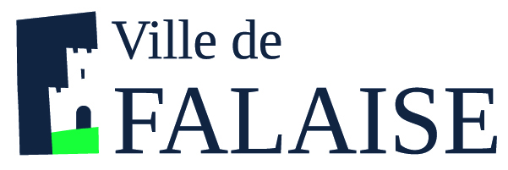 | SERVICE DE RESTAURATION SCOLAIRE MUNICIPALE
 | 8 rue Saint Jean - 14700 Falaise - Tél. : 02 31 90 24 84
Menus des écoles du 22 mai
Au 2 juin 2023
Menu Ecoles Primaires et Maternelles
Du 22 mai au 2 juin 2023
Lundi 22 mai |  |  | Lundi 29 mai
Betteraves  Croq veggie  Pâtes coudes  Fromage  Yaourt fraise BIO |  |  | FERIE
Mardi 23 mai |  |  | Mardi 30 mai
Pâtes surimis  Nuggets de Volaille  Ratatouille Labellisée  Samos  Glace |  |  | Taboulé  Haché de Poulet  Frites BIO  Petit suisse  Ananas frais
Jeudi 25 mai |  |  | Jeudi 1 juin
Duo de salade  Pâtes carbonara  Chanteneige BIO  Poire |  |  | Radis avec beurre  Paupiette de veau  Brocolis BIO  Tomme Blanche  Donut sucré
Vendredi 26 mai |  |  | Vendredi 2 juin
Concombre  Rôti de porc Labellisé  Julienne de Légumes  Camembert  Chouquettes vanille |  |  | Tomates BIO  Poisson meunière  Pomme de Terre Vapeur  St paulin  Pomme Youpi
Les menus peuvent être modifiés selon les livraisons.
* GEMRCN (Groupe d’Etude de Marchés de Restauration Collective et de Nutrition)

